Приложение№8

Фотоотчет, демонстрирующий этапы проведения лабораторных работ с использованием лабораторного экспериментального комплекса
(фото выполнено автором Н.С. Пархоменко, 2014)

Фото 1.УИОД - устройство измерения и обработки данных LabQuest | 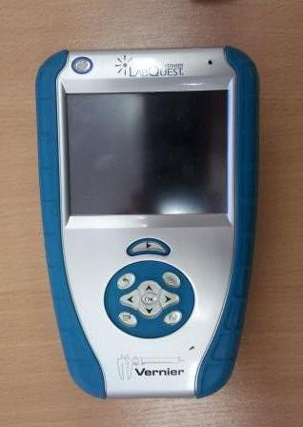
Фото 2. Датчик содержания кислорода | 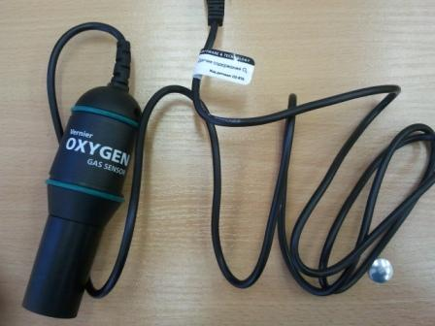
Фото 3. Определение содержания кислорода в пробе с сырой капустой | 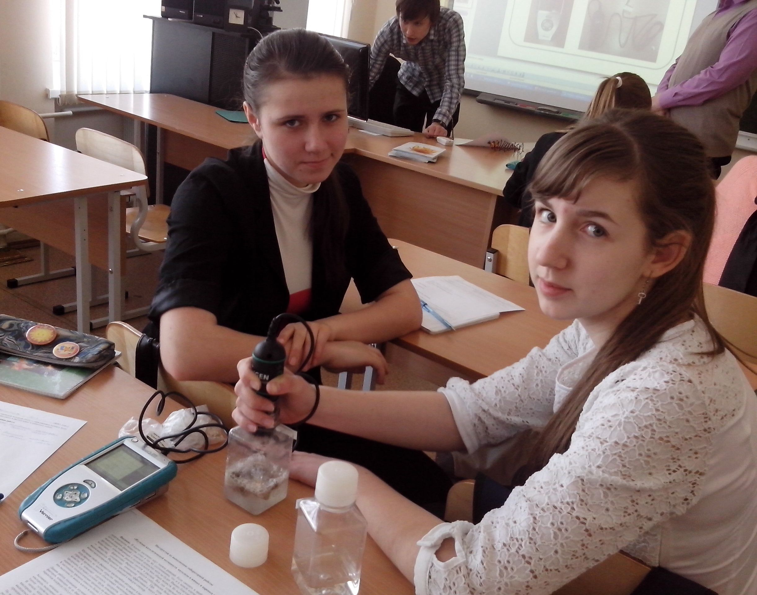
Фото 4. Определение содержания кислорода в пробе с вареным мясом | 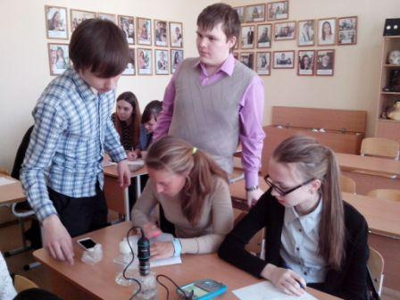
Фото 5. Определение содержания кислорода в пробе с вареным и сырым картофелем | 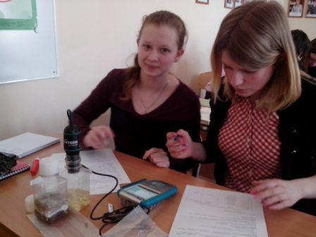
Фото 6. Сравнение содержания кислорода в пробе с вареной и сырой рыбой | 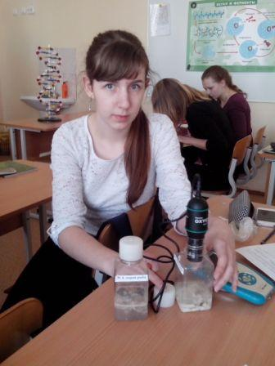
Фото 6. Определение активности ферментов во фруктах | 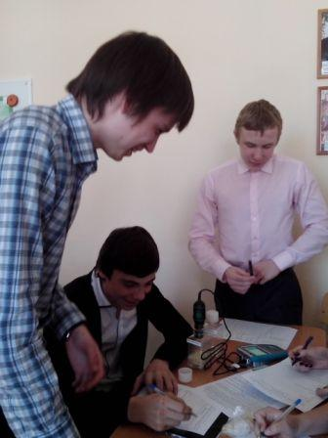
Фото 7. Определение содержания кислорода при фотосинтезе | 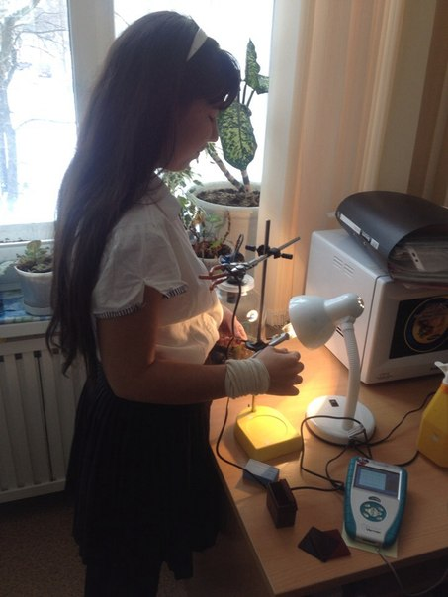
Фото 8. Сохранение результатов исследований в УИОД | 